COLÉGIO ESTADUAL PRESIDENTE COSTA E SILVA CASCAVEL

CURSO DESENVOLVIMENTO DE SISTEMAS

ÊNDRICK FERREIRA PEDROSO
HEITOR FLORES LIBERALI

LUXURY CARS

CASCAVEL - PR
2026

ÊNDRICK FERREIRA PEDROSO
HEITOR FLORES LIBERALI

LUXURY CARS

Projeto de Desenvolvimento de Software do Curso Técnico em Desenvolvimento de Sistema do Colégio Estadual Presidente Costa e Silva de Cascavel – Cascavel, Paraná.

Orientadores: Profª Aparecida S.Ferreira
Prof. Cleonice ²

CASCAVEL - PR
2026

ÊNDRICK FERREIRA PEDROSO
HEITOR FLORES LIBERALI

LUXURY CARS

Este Projeto de Conclusão de Curso foi julgado e aprovado pelo Curso Técnico em Informática do Colégio Estadual Presidente Costa e Silva de Cascavel.

Cascavel, Pr., xx de Xxxxx de 2026
COMISSÃO EXAMINADOR

______________________________  Profª. Aparecida da S. Ferreira¹  Especialista em Tecnologia da Informação  Faculdade de Ciências Sociais Aplicadas de Cascavel  Orientadora | ______________________________  Profª Cleonice  Banco de dados
______________________________  Prof  Especialista em Tecnologia da Informação  Faculdade de Ciências Sociais Aplicadas de Cascavel  WEB DESIGN | ______________________________  Profª  Especialista em Educação Especial: Atendimento às Necessidades Espe. - Faculdade Iguaçu-ESAP  Coordenadora de curso

Sumário

INTRODUÇÃO
Vieira(2008), Tudo começou ainda no século XVII, quando o jesuíta Ferdinand Verbiest construiu, por volta de 1672, um pequeno veículo movido a vapor como um brinquedo para o imperador da China. Embora não pudesse transportar pessoas, esse artefato é considerado um dos primeiros antecessores do automóvel. O século XX testemunhou a rápida popularização do automóvel, impulsionada por figuras como Henry Ford, que introduziu alinha de montagem em 1908, tornando os veículos acessíveis a um . No Brasil, os primeiros automóveis chegaram no final do século XIX, mas foi a partir da década de 1950, com o governo de Juscelino Kubitschek, que a indústria automobilística nacional se consolidou, com a instalação de montadoras como Ford, General Motors, Volkswagene Willys-Overland. (INFOESCOLA, 2016). A Luxury Cars é uma concessionária especializada na venda de carros de luxo. A empresa oferece veículos de marcas conhecidas e modelos exclusivos, que combinam conforto, design e alto desempenho. O objetivo da Luxury Cars é proporcionar uma experiência única aos seus clientes, ajudando-os a escolher o carro dos seus sonhos comum atendimento diferenciado e de qualidade. Este pré-projeto tem como objetivo apresentar um plano para melhorar ainda mais os serviços da concessionária, aumentar as vendas e fortalecer a presença da Luxury cars no mercado. A ideia é continuar oferecendo um atendimento personalizado e um ambiente agradável para quem busca não apenas um carro, mas também uma experiência única.

Apresentação do Problema
A Luxury Cars está enfrentando desafios para atrair novos clientes e manter os atuais, possivelmente em razão de abordagens de atendimento e estratégias de marketing que não acompanham as transformações do mercado. Acredita-se que, coma modernização do atendimento ao cliente e o investimento em novos canais de divulgação, a empresa estará em condições de ampliar suas vendas e fortalecer sua imagem institucional. Como proposta de solução, sugere-se a adoção de um atendimento mais personalizado, aliado ao uso estratégico das redes sociais para a promoção da marca. Ademais, a simplificação do processo de compra e a criação de uma experiência mais flui da e satisfatória para o cliente podem contribuir significativamente para a atração e fidelização de consumidores.

2 OBJETIVOS
Análise e Projeto de Sistemas Esta disciplina tem como objetivo capacitar o aluno a compreender os problemas organizacionais e desenvolver soluções de software adequadas para resolvê-los. O foco está no planejamento e na estruturação de sistemas eficientes que apoie nas atividades cotidianas da empresa. Banco de Dados Nesta área, estuda-se o armazenamento e a organização de dados de maneira segura e eficiente. O propósito é assegurar que as informações estejam disponíveis para acesso e uso de forma íntegra, ágil e livre de inconsistências. Web Design A disciplina aborda a criação de sites com foco na estética e na usabilidade. O objetivo é projetar páginas que proporcionem uma navegação intuitiva e agradável, permitindo que os usuários encontrem as informações desejadas com facilidade.
O objetivo geral deste pré-projeto é elaborar um plano estratégico para fortalecer a atuação da Luxury Cars no mercado de veículos de luxo, com foco na melhoria da experiência do cliente e otimização dos processos internos. Isso inclui a implementação de soluções tecnológicas para tornar o atendimento mais personalizado, a adoção de estratégias de marketing digital para ampliar a visibilidade da marca e o aprimoramento da infraestrutura da concessionária para proporcionar uma experiência de compra mais eficiente e satisfatória. O intuito é aumentar as vendas, fidelizar os clientes e consolidar a imagem da Luxury Cars como referência no segmento de carros de luxo.
✓ Melhorar o atendimento ao cliente: Capacitar a equipe de vendas para oferecer um atendimento mais personalizado, focado nas necessidades e expectativas dos clientes, garantindo uma experiência única e de alto padrão.
✓ Implementar estratégias de marketing digital: Criar campanhas de marketing nas redes sociais e outras plataformas digitais para aumentar a visibilidade da Luxury Cars, atingindo um público mais amplo e segmentado.
✓ Otimizar os processos de vendas: Simplificar o processo de compra, desde a escolha do veículo até o fechamento do negócio, utilizando ferramentas tecnológicas que tornem o processo mais ágil e eficiente.
✓ Fortalecer a presença online da marca: Melhorar a presença da Luxury Cars na web, com um site mais moderno, interativo e de fácil navegação, além de oferecer a possibilidade de realizar consultas e agendamentos online.
✓ Fidelizar clientes: Desenvolver programas de fidelidade e ações que incentive má retenção de clientes, garantindo que voltem à concessionária para futuras compra se recomendem a marca a outros.

3 METODOLOGIA
O presente projeto para a Luxury Cars será desenvolvido por meio de um procedimento metodológico estruturado em etapas sequenciais, integrando pesquisa bibliográfica, pesquisa de campo, entrevistas e levantamento de necessidades, como objetivo de modernizar o atendimento ao cliente, fortalecer a presença digital da marca e simplificar o processo de compra. A pesquisa caracteriza-se como aplicada, pois visa à construção de soluções práticas para problemas reais enfrentados pela empresa, com abordagem quantitativa na coleta e análise de dados numéricos e qualitativa na interpretação de percepções e comportamentos dos consumidores.
A primeira etapa do procedimento consiste na pesquisa bibliográfica, a ser realizada ao longo de quatro semanas, com o propósito de embasar teoricamente o projeto. Serão consultados livros, artigos científicos, teses e portais especializados nas áreas de marketing de luxo, comportamento do consumidor, atendimento ao cliente, gestão de relacionamento e estratégias de marketing digital. Fontes como a Associação Brasileira de Propaganda, artigos da Revista de Administração de Empresas e publicações sobre tendências no setor automotivo de luxo serão priorizadas. Essa fase permitirá a construção de um referencial teórico sólido, abordando conceitos como jornada do cliente, personalização do atendimento, omni channel, métricas de satisfação e fidelização, além de casos de sucesso de marcas de luxo que reinventaram sua abordagem comercial.
Na sequência, será conduzida uma pesquisa de campo com duração de cinco semanas, envolvendo visitas a dez concessionárias de veículos de luxo localizadas na região metropolitana de São Paulo, tanto de marcas consolidadas quanto de players emergentes que adotam modelos de negócio inovadores. Durante essas visitas, será realizada observação direta e sistemática do layout das lojas, da disposição dos veículos, da abordagem inicial dos vendedores, do tempo de espera para atendimento, da personalização da experiência oferecida e do uso de tecnologias como tablets, totens interativos ou realidade aumentada. Serão registradas, mediante autorização prévia, fotografias das instalações e anotações sobre fluxo de clientes, perfil dos frequentadores, práticas de pós-venda e eventuais diferenciais competitivos observados. Essa etapa permitirá identificar boas práticas e oportunidades de melhoria que possam ser adaptadas à realidade da Luxury Cars.
A terceira etapa corresponde à aplicação de entrevistas semiestruturadas, com duração de quatro semanas, direcionadas a dois grupos distintos. O primeiro grupo será composto por vinte clientes atuais e potenciais da Luxury Cars, selecionados por amostragem não probabilística por conveniência, abrangendo diferentes faixas etárias, perfis socioeconômicos e níveis de relacionamento com a marca. O segundo grupo incluirá cinco gestores ou proprietários de concessionárias de luxo, além de dois especialista sem marketing automotivo. As entrevistas serão gravadas em áudio, mediante consentimento livre e esclarecido dos participantes, e posteriormente transcritas para análise de conteúdo. Os roteiros semiestruturados abordarão tópicos como preferências de compra, expectativas em relação ao atendimento, percepção sobre a imagem atual da LuxuryCars, canais de comunicação preferidos, fatores que geram fidelização ou desencadeiam a troca de marca, além de sugestões específicas para melhoria da experiência de compra. A quarta etapa consistirá no levantamento das necessidades e expectativas dos consumidores, a ser realizado ao longo de três semanas, por meio de dois instrumentos complementares. O primeiro será um questionário online, hospedado em plataforma como Google Forms ou Survey Monkey, distribuído por meio das redes sociais oficiais da Luxury Cars, grupos de entusiastas de automóveis de luxo e mailing de clientes cadastrados. Espera-se obter respostas de, no mínimo, duzentos participantes, com perguntas que abordam desde a frequência de compra e o ticket médio até a avaliação de atributos como atendimento, agilidade no processo de compra, clareza nas informações, canais de comunicação preferidos e disposição para utilizar soluções digitais como assinatura de documentos online ou test-drive agendado por aplicativo. O segundo instrumento será a análise retrospectiva de cem fichas de atendimento e registros de reclamações e sugestões disponíveis no banco de dados da empresa dos últimos doze meses, identificando padrões de insatisfação, gargalos no processo comercial e oportunidades de melhoria frequentemente mencionadas pelos clientes. A quinta e última etapa consistirá na análise integrada dos dados coletados e na proposição de soluções concretas. Os dados quantitativos dos questionários serão tabulados e submetidos à análise estatística descritiva, com cálculo de frequências, médias e cruzamentos entre variáveis, utilizando-se planilhas eletrônicas ou softwares como SPSS ou R. Os dados qualitativos das entrevistas e das observações de campo serão submetidos à análise de conteúdo, seguindo as fases de pré-análise, exploração do material e tratamento dos resultados, com categorização temática das respostas. A partir da triangulação dos resultados, serão elaboradas recomendações específicas para a Luxury Cars, abrangendo a modernização do atendimento por meio de treinamento da equipe e implantação de canais digitais de comunicação, o investimento estratégico em redes sociais e marketing de influência, a simplificação do processo de compra com redução de burocracia e digitalização de etapas, e a criação de uma experiência mais fluida e personalizada para o cliente, desde o primeiro contato até o pós-venda. Ao final, será produzido um relatório técnico contendo a descrição detalhada de cada etapa, os resultados obtidos, as análises realizadas e o plano de ação proposto, com cronograma de implementação e métricas de acompanhamento dos resultados. Todo o processo será documentado e acompanhado por um cronograma estimado em dezesseis semanas, assegurando que a Luxury Cars possa, a partir das evidências coletadas, implementar mudanças efetivas capazes de ampliar suas vendas, fortalecer sua imagem institucional e fidelizar seus clientes.

4 REFERENCIAL TEÓRICO

REFAZER

5 DOCUMENTAÇÃO do projeto
A documentação de projeto consiste no conjunto de documentos, registros e informações utilizados para descrever todas as etapas do desenvolvimento de um sistema, desde sua concepção até sua conclusão. Segundo Sommerville (2019), a documentação é um elemento essencial no desenvolvimento de software, pois registra as decisões tomadas durante o projeto, facilita a comunicação entre os integrantes da equipe e contribui para a manutenção futura do sistema.
Uma documentação bem elaborada auxilia no planejamento, acompanhamento e controle das atividades, reduzindo falhas de comunicação, retrabalho e dificuldades durante o desenvolvimento. Além disso, permite que novos integrantes da equipe compreendam rapidamente o funcionamento do sistema, as tecnologias utilizadas e as soluções adotadas ao longo do projeto.
Entre os principais documentos que compõem um projeto de software destacam-se o termo de abertura, o levantamento de requisitos, a definição do escopo, o cronograma, os diagramas de modelagem, a documentação do banco de dados, os registros das regras de negócio, os relatórios de acompanhamento e o manual do usuário. Esses documentos contribuem para um melhor gerenciamento do projeto e garantem que todas as etapas sejam executadas de forma organizada.
Na plataforma Luxury Cars, a documentação de projeto será utilizada para registrar todas as funcionalidades do sistema, documentar os diagramas, estruturar o banco de dados e descrever os processos necessários para seu funcionamento, servindo como referência durante o desenvolvimento e também em futuras manutenções.

Ciclo de Vida de Sistemas
O ciclo de vida de um sistema representa o conjunto de etapas utilizadas para desenvolver um software de maneira organizada e eficiente. De acordo com Pressman e Maxim (2021), o ciclo de vida estabelece um processo estruturado que permite planejar, desenvolver, testar, implantar e manter um sistema com maior qualidade e confiabilidade.
De maneira geral, esse processo é composto pelas fases de planejamento, levantamento de requisitos, análise, projeto, implementação, testes, implantação e manutenção. Na etapa de planejamento são definidos os objetivos do projeto, seu escopo, cronograma, custos e viabilidade. Em seguida, ocorre o levantamento dos requisitos, responsável por identificar as necessidades dos usuários e definir as funcionalidades que deverão ser implementadas.
Após essa etapa inicia-se a fase de projeto, na qual são definidos a arquitetura do sistema, a modelagem do banco de dados, os diagramas e a estrutura das interfaces. Posteriormente ocorre a implementação, momento em que o sistema é desenvolvido por meio da programação. Em seguida são realizados testes para verificar o correto funcionamento do software, identificar possíveis falhas e garantir que todos os requisitos sejam atendidos.
Após a implantação, inicia-se a fase de manutenção, responsável por corrigir erros, implementar melhorias e adaptar o sistema às novas necessidades da empresa e dos usuários. Dessa forma, o ciclo de vida permite maior controle sobre o desenvolvimento, melhora a qualidade do software e facilita sua evolução ao longo do tempo.
Neste projeto, todas essas etapas são fundamentais para garantir que o sistema Luxury Cars atenda às necessidades da concessionária, oferecendo uma plataforma organizada, segura e eficiente para apresentação dos veículos disponíveis e gerenciamento das informações.

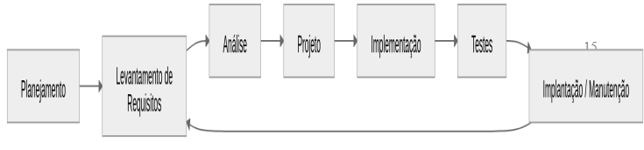

Fonte: Pedroso, Liberali(2026).

5.1 Requisitos
Os requisitos de sistemas correspondem às especificações que definem as funcionalidades e as características que um software deve apresentar para atender às necessidades dos usuários e aos objetivos da organização. Conforme Sommerville (2019), os requisitos representam a base para todo o processo de desenvolvimento, servindo como referência para analistas, desenvolvedores, testadores e demais profissionais envolvidos no projeto.
Os requisitos são classificados em requisitos funcionais e requisitos não funcionais. Os requisitos funcionais descrevem todas as ações que o sistema deve executar, como realizar login, pesquisar veículos, visualizar informações e disponibilizar funcionalidades aos usuários. Já os requisitos não funcionais estabelecem características relacionadas ao desempenho, segurança, confiabilidade, disponibilidade, compatibilidade e usabilidade do sistema.
A correta definição dos requisitos reduz a ocorrência de erros durante o desenvolvimento, facilita o planejamento das atividades e contribui para que o produto final esteja de acordo com as expectativas do cliente. Além disso, os requisitos servem como base para a elaboração dos testes e para a validação das funcionalidades implementadas.
Para o desenvolvimento da plataforma Luxury Cars, os requisitos foram definidos considerando as funcionalidades apresentadas no protótipo elaborado e as necessidades identificadas para a concessionária, buscando oferecer uma navegação simples, intuitiva e eficiente aos usuários.

5.1.1 Requisitos funcionais
Os requisitos de um sistema representam as funcionalidades e características necessárias para seu funcionamento. Eles estão divididos em requisitos funcionais e não funcionais.
Código | Requisito Funcional | Descrição
RF01 | Cadastro de usuário | O sistema deve permitir que novos usuários realizem seu cadastro informando os dados solicitados.
RF02 | Login | O sistema deve permitir que o usuário realize login utilizando e-mail e senha.
RF03 | Visualizar página inicial | O sistema deve apresentar a página inicial contendo os veículos em destaque.
RF04 | Pesquisar veículos | O sistema deve permitir que o usuário pesquise veículos por meio do campo de busca disponível na página inicial.
RF05 | Visualizar catálogo de veículos | O sistema deve exibir os veículos cadastrados para consulta pelos usuários.
RF06 | Visualizar detalhes do veículo | O sistema deve permitir que o usuário visualize informações completas sobre um veículo por meio da opção "Ver mais".
RF07 | Exibir informações do veículo | O sistema deve apresentar informações como marca, modelo, preço e descrição do veículo selecionado.
Fonte: Pedroso, Liberali(2026).

5.1.2 Requisitos não funcionais
Código | Requisito Não Funcional | Descrição
RNF01 | Responsividade | O sistema deve adaptar sua interface para diferentes tamanhos de tela.
RNF02 | Compatibilidade | O sistema deve funcionar corretamente nos principais navegadores.
RNF03 | Desempenho | O carregamento das páginas deve ocorrer em tempo adequado.
RNF04 | Segurança | As informações de login dos usuários devem ser armazenadas de forma segura.
RNF05 | Usabilidade | A interface deve ser simples, intuitiva e de fácil utilização.
RNF06 | Disponibilidade | O sistema deve permanecer disponível durante sua utilização, exceto em manutenções.
Fonte: Pedroso, Liberali(2026).

Diagrama de Contexto
O dicionário de dados é um documento utilizado para descrever toda a estrutura do banco de dados de um sistema. Nele são registradas informações como o nome das tabelas, os campos, tipos de dados, tamanhos, chaves primárias, chaves estrangeiras e os relacionamentos existentes entre as entidades. Segundo Elmasri e Navathe (2019), o dicionário de dados é fundamental para organizar e documentar as informações armazenadas em um banco de dados, facilitando sua administração e manutenção.
Sua principal finalidade é padronizar a estrutura do banco de dados, facilitando tanto o desenvolvimento quanto a manutenção do sistema. Além disso, contribui para evitar inconsistências, melhora a comunicação entre os membros da equipe e auxilia na compreensão da organização das informações armazenadas.
Ferramentas como o phpMyAdmin permitem visualizar a estrutura das tabelas, seus atributos e relacionamentos, facilitando a criação da documentação técnica do banco de dados. Essa documentação torna-se indispensável para garantir a integridade das informações e o correto funcionamento do sistema.
Na solução proposta para a Luxury Cars, o dicionário de dados será utilizado para documentar todas as tabelas que compõem o banco de dados da aplicação, descrevendo as informações relacionadas aos usuários, veículos e demais registros necessários para o funcionamento da plataforma. Dessa forma, será possível manter uma estrutura organizada, facilitando futuras atualizações, correções e expansões do sistema.
Figura 1 – Diagrama de Contexto

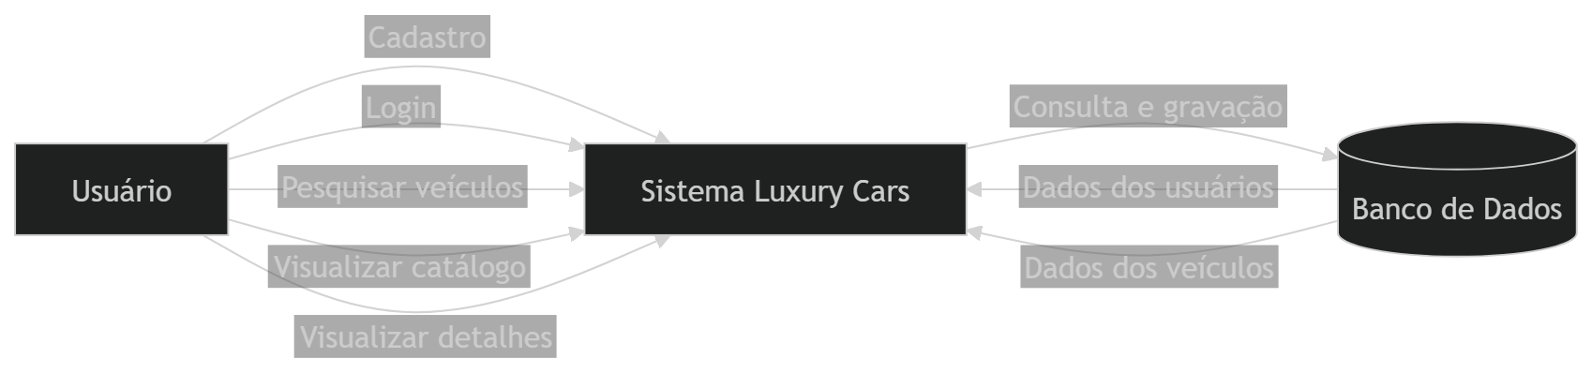

Fonte: Pedroso, Liberali(2026).

Diagrama de Fluxo de dados
FALTA TEXTO

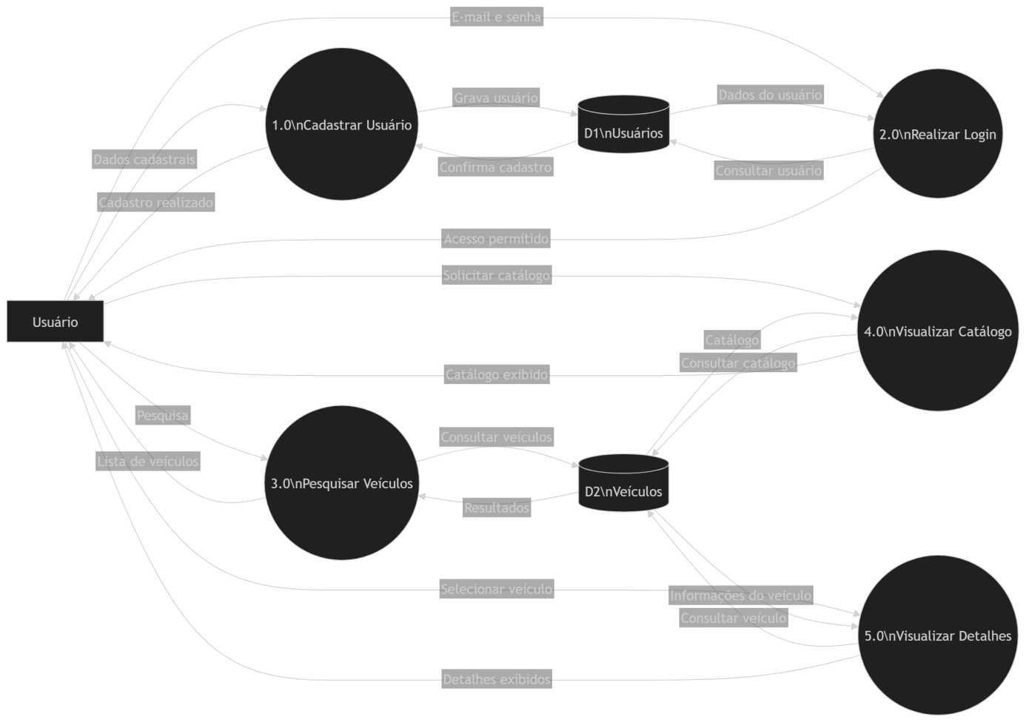
Fonte: Pedroso, Liberali(2026)

Diagrama de Entidade e relacionamento

Fonte: O autor, 2026

Dicionário de Dados

Fonte: O autor, 2026

Diagrama de Caso de Uso
Fonte: O autor, 2026

DIAGRAMA 02

Fonte: O autor, 2026

Cadastrar

Logar

Cadastro de funcionário/profissional

Consultar profissionais

Agendamento

Diagrama de Classe
Fonte: O autor, 2026

Diagrama de Sequência

Fonte: O autor, 2026

Diagrama de Atividade

Fonte: O autor, 2026

Telas

Conclusão

REFERÊNCIAS

Especialista em Educação Permanente: Saúde e educação pela FioCruz – Fundação Osvaldo Cruz. Especialista em tecnologias da Informação pela UNIVEL – União Educacional de Cascavel. Pedagoga formada pela UNIPAR – Universidade Paranaense. Professora do núcleo técnico do Estado do Paraná – Ensino médio técnico. ²

